ВОЈНА ПОШТА
Бр. 4986
бр. 59-37/5
14.05.2018.година
БАЗА „ЈУГ“ (Бујановац)

Позив за достављање понуда,
д о с т а в љ а . - ________________________

На основу члана 39. а у складу са чланом 60. Закона о јавним набавкама (СГ РС бр. 124/2012, 14/2015 и 68/2015), овим путем вас позивамо да доставите понуду за услугу поправки пумпи за воду WILO према следећем:

Услугa поправки се врши за потребе ВП 4986 Бујановац.

Предмет услуге одржавања је следећи:

- Услуга поправке и одржавања пумпи за воду WILO 36/2018, Број из општег речника ЈН 50000000- Услуга одржавања и поправки.

Критеријум за вредновање понуда је најниже понуђена цена:

Понуђач мора испуњавати услове прописане чланом 75. ЗЈН одређене за учествовање у поступку јавне набавке, а понуду у целини припрема и подноси у складу са позивом. У супротном, понуда се одбија.

Валута плаћања – вирмански 30 дана, рачунајући од дана протоколисања вашег рачуна у нашем протоколу по завршеној услузи.

Уз понуду доставити попуњен, потписан и оверен образац образац изјаве о испуњености услова за учешће у поступку јавне набавке мале вредности који се налази у прилогу бр. 2 овог позива.

У случају да ИЗВРШИЛАЦ не испуни своје обавезе, у складу са понуђеним роком за извршење услуге, ВП 4986 Бујановац стиче право да за сваки дан закашњења зарачуна и одбије 0,5 промила од вредности рачуна, с тим да укупни зарачунати и одбијени износ не може прећи 5 (пет) % износа рачуна.

У случају указане потребе, ВП 4986 Бујановац ће вам затражити да поднесете адекватне доказе испуњености услова.

Рок важења понуде не може бити краћи од 30 (тридесет) дана.

Понуду понуђач доставља у затвореној коверти на адресу Војна поште 4986 Бујановац, с. Боровац бб 17520 Бујановац, са напоменом: „Понуда за ЈНМВ – Услуга поправки пумпи за воду WILO 36/2018 НЕ ОТВАРАТИ''.

На полеђини коверте мора бити исписан тачан назив, адреса и телефон понуђача.

Понуда се доставља најкасније до 23.05.2018. године, до 11.00 часова.

Јавно отварање благовремено пристиглих понуда обавиће се у просторијама наручиоца, у ВП 4986 Бујановац, база ''Југ'', објекат број 13 , канцеларија број 17 одмах по истеку рока за подношење понуда, односно 23.05.2018. године у 11,15 часова.

Отварању понуда могу присуствовати представници понуђача са уредним овлашћењем за учешће у поступку отварања понуда, које подносе овлашћеном представнику наручиоца пре почетка јавног отварања.

Наручилац ће одлуку о избору најповољније понуде о јавној набавци мале вредности донети у року од максимално 10 дана од дана јавног отварања понуда. Наведену одлуку наручилац ће објавити на порталу Јавних набавки најкасније у року од три дана од дана њеног доношења.

Спецификацију потребне услуге поправки пумпи можете преузети на Порталу јавних набавки и интернет страници МО ВС www.nabavke.mod.gov.rs

Додатне информације и обавештења у вези са припремом понуде понуђач може тражити у писаном облику достављањем захтева на адресу: Војна пошта 4986 Бујановац, са назнаком: ''Питања за ЈНМВ – Услуга поправки пумпи за воду WILO 36/2018'', или путем телефакса на број: 017/414-102 лок: 42-155 у времену од 08.00-15.00 часова.

Техничка спецификација услуге поправки пумпи за воду на којем се врши услуга , са описом радова које је потребно извршити, налази се у прилогу 1. овог позива

У случају да понуда не садржи тражене елементе из овог захтева, неће бити узета у разматрање.
Један понуђач може поднети само једну понуду.
Прилози:
- Прилог бр. 1 – Техичка спецификација
- Прилог бр. 2 – Образац изјаве о испуњености услова за учешће у поступку јавне набавке.
- Прилог бр. 3 – Образац понуде

БП/ За ВП 4986 Бујановац
потпуковник
Јовица Ђорђевић

Урађено у 3 (три)
примерака и достављено:
- РЦ-МО Београд
- С-4
- а/а
Објављено:
- Портал јавних набавки: portal.ujn.gov.rs
- Интернет страници Министарства одбране: www.nabavke.mod.gov.rs

ПРИЛОГ 1
ТЕХНИЧКА СПЕЦИФИКАЦИЈА

ПУМПА ЗА ВОДУ ТИП MHI 1604-1/E/3-400-50-2 (5.ком)
Q=max 26 m3/h
H=max 48 m

230V | 400 W
10,1 A | 5,85 A
P1=3,14 kw | P2=2,5kw

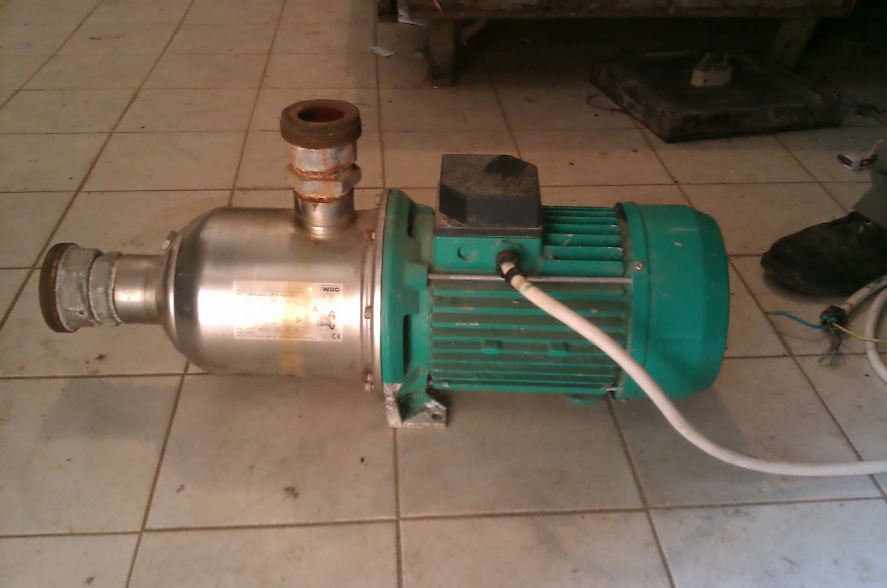 На пумпама су неисправна радна кола. Потребна је замена радних кола.

ПРИЛОГ 2

ОБРАЗАЦ ИЗЈАВЕ ПОНУЂАЧА О ИСПУЊЕНОСТИ ОБАВЕЗНИХ УСЛОВА ЗА УЧЕШЋЕ У ПОСТУПКУ ЈАВНЕ НАБАВКЕ - ЧЛ. 75. ЗЈН

Под пуном материјалном и кривичном одговорношћу, као заступник понуђача, дајем следећу

И З Ј А В У

Понуђач _____________________________________________[навести назив понуђача] у поступку јавне набавке...........................[навести предмет јавне набавке] број ......................[навести редни број јавне набавкe], испуњава све услове из чл. 75. ЗЈН, односно услове дефинисане позивом за предметну јавну набавку, и то:

- Понуђач је регистрован код надлежног органа, односно уписан у одговарајући регистар (чл. 75. ст. 1. тач. 1) ЗЈН);
- Понуђач и његов законски заступник нису осуђивани за неко од кривичних дела као члан организоване криминалне групе, да нису осуђивани за кривична дела против привреде, кривична дела против животне средине, кривично дело примања или давања мита, кривично дело преваре (чл. 75. ст. 1. тач. 2) ЗЈН);
- Понуђач је измирио доспеле порезе, доприносе и друге јавне дажбине у складу са прописима Републике Србије (или стране државе када има седиште на њеној територији) (чл. 75. ст. 1. тач. 4) ЗЈН);
- Понуђач је поштовао обавезе које произлазе из важећих прописа о заштити на раду, запошљавању и условима рада, заштити животне средине и нема забрану обављања делатности која је на снази у време подношења понуде за предметну јавну набавку (чл. 75. ст. 2. ЗЈН);

ИЛИ

5. је уписан у Регистар понуђача који се води код Агенције за привредне регистре.

Напомена:

Понуђач који је уписан у Регистар понуђача означава (заокружује) тачку 5. у овој Изјави, чиме доказује да је испуњава обавезне услове наведене у тачки 1- 3 ове Изјаве.
Комисија ће вршити проверу да ли је понуђач уписан у Регистар понуђача.
У случају недоумице о томе да ли сваки понуђач из Групе понуђача испуњава неки од услова одређених документацијом, наручилац може да тражи од понуђача да поднесе одговарајуће документе којима потврђује испуњеност услова.

Уколико понуду подноси група понуђача, Изјава мора бити потписана од стране овлашћеног лица сваког понуђача из групе понуђача и оверена печатом.

Ова изјава се копира и доставља за сваког члана групе понуђача посебно

Датум: МП Потпис понуђача
____________________ _____________________
ПРИЛОГ 3
ОБРАЗАЦ ПОНУДЕ

ЗА ЈАВНУ НАБАВКУ УСЛУГA ПОПРАВКИ ПУМПИ ЗА ВОДУ WILO
НАЗИВ ПОНУЂАЧА
СЕДИШТЕ:
УЛИЦА И БРОЈ
ТЕКУЋИ РАЧУН
ШИФРА ДЕЛАТНОСТИ
ТЕЛЕФОН
МАТИЧНИ БРОЈ
ПИБ
БРОЈ ПЕПДВ
ОСОБА ЗА КОНТАКТ ТЕЛ.

Понуду дајемо:
(означити начин давања понуде)

а) самостално б) заједничка понуда ц) са подизвођачем

Ред.  бр. | Потребна услуга | Јед. мере | Количина | Јединична цена без ПДВ-а | Укупна вредност без ПДВ-а | Износ ПДВ-а | Укупна вредност
1 | Оправка ПУМПЕ ЗА ВОДУ ТИП MHI 1604-1/E/3-400-50-2  (у складу са техничком спецификацијом) | ком | 5
УКУПНА ВРЕДНОСТ

Рок плаћања (не може бити краћи од 30 дана): .................................................... ______ дана од достављања рачуна у деловодство Војне поште.

Рок извршења услуге (не дужи од 15 дана): ............................................................ ______ дана од дана пријема наруџбенице

Гаранција на изведене радове ………………............................................................. ______ дана

Понуда важи најмање (најмање 30 дана): ................................................ ______ дана од дана отварања понуде.

Рок за решавање рекламација (не дуже од 10 дана) ............................. дана од дана пријема записника о рекламацији.

Место и датум: Понуђач:
_______________ (штампано име и презиме одговорне особе)
_________________________________
М.П. _______________________

Напомене:
Образац понуде понуђач мора да попуни, овери печатом и потпише, чиме потврђује да су тачни подаци који су у обрасцу понуде наведени. Уколико понуђачи подносе заједничку понуду, група понуђача може да се определи да образац понуде потписују и печатом оверавају сви понуђачи из групе понуђача или група понуђача може да одреди једног понуђача из групе који ће попунити, потписати и печатом оверити образац понуде.

